Para vivir Laudato Si 'la Iglesia debe responder a los gritos del Amazonas.
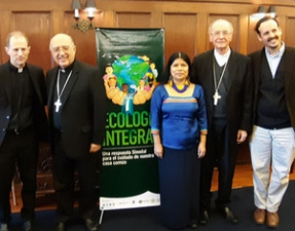
Escrito por Chloe Noël

04 de mayo de 2019
Hace dos décadas, cuando era un joven estudiante universitario, tuve la oportunidad de estudiar en la región amazónica en y alrededor del Parque Nacional Yasuní en Ecuador. La experiencia de ver tan increíble biodiversidad yuxtapuesta a las consecuencias ambientales y sociales de la explotación petrolera cambió mi vida.
La Oficina de Maryknoll para Asuntos Globales se asocia con la Red Eclesial Pan-Amazon (REPAM) para proteger esta región. REPAM es una red y asociación entre comunidades en el Amazonas y la Iglesia Católica. Juntos, se esfuerzan por proteger los territorios, las culturas y los medios de vida indígenas de las fuerzas poderosas, como los proyectos de desarrollo a gran escala.

Debido en gran parte a sus esfuerzos combinados, el Vaticano está organizando un Sínodo sobre la Amazonía en octubre para responder al grito de la tierra y al grito de los pobres en la región y en otros biomas críticos de todo el mundo.
Para comenzar el diálogo, REPAM convocó una conferencia internacional sobre ecología integral en la Universidad de Georgetown en Washington, DC, del 19 al 21 de marzo. La conferencia exploró los desafíos ambientales, sociales y políticos que enfrentan los biomas críticos y cómo podemos actuar juntos para proteger nuestro hogar común. La conferencia finalizó con propuestas de colaboración regional que incorporan el espíritu de Laudato Si '.

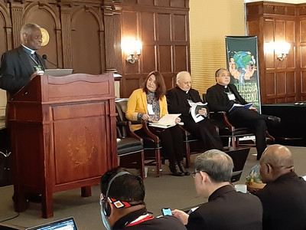

El sínodo no podría ser más urgente. Brasil es el país más fatal para los defensores de los derechos humanos y el medio ambiente, quienes a menudo son asesinados por resistir industrias extractivas a gran escala o proyectos agrícolas. Casi el 90% de los defensores asesinados en Brasil en 2017 murieron tratando de proteger el Amazonas.
Estos proyectos no solo están asociados con violaciones de los derechos humanos, sino que también pueden destruir los medios de vida y los ecosistemas. En enero de este año, una presa de una mina se rompió cerca de la ciudad de Brumadinho, liberando una enorme inundación de desechos tóxicos de la minería que devastó el medio ambiente y las vidas humanas. Trescientas personas murieron en este desastre.
Esta fue la segunda presa en reventar en cuatro años. Ambas minas, ubicadas en el estado de Minas Gerais, son propiedad de la compañía minera brasileña Vale. En el incidente de 2015 en Mariana, los relaves mineros tóxicos fluyeron hacia la cuenca del río Doce y contaminaron 600 kilómetros, matando especies que coexisten con el río y un lugar sagrado para las comunidades indígenas. Fue nombrado el peor desastre ambiental registrado en ese momento.
Vea estas desgarradoras imágenes y poderosos ensayos fotográficos de CIDSE y el Washington Post sobre los desastres de Mariana y Brumadinho, respectivamente. La Administración de Bolsonaro ha demostrado que irá aún más lejos para abrir nuevas tierras para la extracción y socavar los derechos humanos para hacerlo.

Después de la conferencia de Georgetown, la Oficina de Maryknoll para Asuntos Globales, junto con otros socios católicos en Washington, DC, organizaron una reunión informativa para REPAM en la Cámara de Representantes de los Estados Unidos para resaltar estas preocupaciones. Entre los panelistas se encontraban el cardenal Claudio Hummes (presidente de REPAM), Mario Nicacio (vice coordinador de las organizaciones indígenas de la Amazonia brasileña (COIAB) y el líder indígena wapichana, Danilo Chammas (abogado de Justiça nos Trilhos) y el padre Dario Bossi (coordinador de Iglesias Minería). Hablaron sobre amenazas contra comunidades indígenas y líderes eclesiásticos como el sacerdote brasileño, el padre José Amaro Lopes de Sousa. Ha sido encarcelado y recibió amenazas de muerte por su defensa para proteger los derechos a la tierra y el medio ambiente. (Ver abajo en el anexo la presentación de REPAM y Iglesias y Minería)

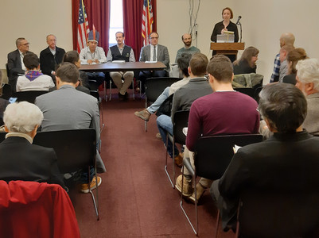
Los miembros del Congreso están prestando atención y han enviado cartas al Departamento de Estado de EE. UU. Pidiéndoles que vigilen y denuncien los derechos humanos en Brasil.
Esta reunión informativa del Congreso es un pequeño ejemplo de cómo la Iglesia puede dar vida a las palabras de Laudato Si ' y actuar para proteger nuestra casa común y sus habitantes. El Sínodo es una oportunidad para que la Iglesia haga aún más.

____________
Chloe Noël es la Directora del Programa de Ecología de Economía de Fe en la Oficina de Maryknoll para Asuntos Globales en Washington, DC Aboga por la justicia económica y ecológica, y los derechos humanos. Ella ha vivido y viajado en América Latina y cubre temas relacionados con la región.
La Oficina de Maryknoll para Asuntos Globales es miembro de CIDSE en los Estados Unidos.

https://www.cidse.org/articles/climate-justice/the-church-must-respond-to-the-cries-of-the-amazon.html

